Busch-Jaeger Mini-Klinken-Buchse

Busch-Jaeger

Eigenschaften

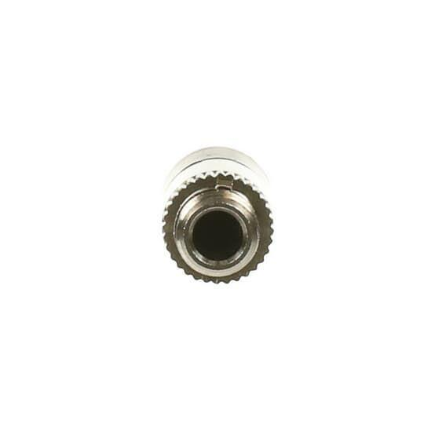

GTIN:

4011395167960

HAN:

2CKA000230A0461

Farbton

chrom

Montageart

unter Putz

Oberfläche

matt

Werkstoff

Metall

Breite (mm)

71,00

Höhe (mm)

32,00

Tiefe (mm)

71,00

Auslassrichtung

gerade

Befestigungsart

Befestigung mit Schraube

Beschriftungsfeld

ohne Beschriftungsfeld

Schutzart (IP)

IP20

Verwendung

Klinke

Zusammenstellung

Basiselement

Anzahl der Module (bei Modulbauweise)

1,00

Geeignet für Anzahl Buchsen/Kupplungen

2,00

min. Tiefe der Gerätedose (mm)

40,00

Werkstoffgüte

Sonstige